此文章已于 14:10:31 2016/1/12 重新发布到 Net | Linux | 安全

02.Web大前端时代之：HTML5+CSS3入门系列~H5结构元素

1.结构元素

**可以理解为语义话标记，比如：以前这么写<div id="nav"></div> 现在偷懒写：<nav></nav>**

**1.header 头部区域，包含对主页的介绍**

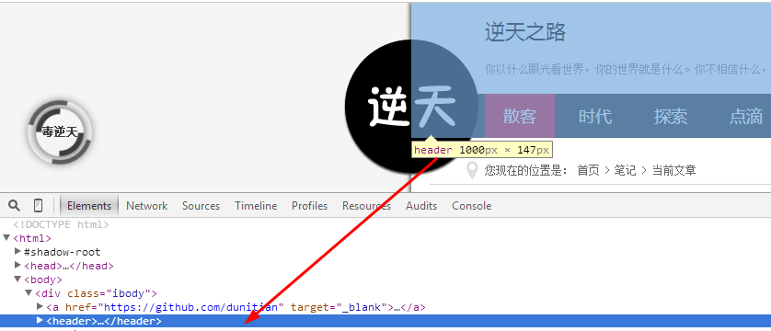

**<header> 标签定义文档的页眉（介绍信息）**

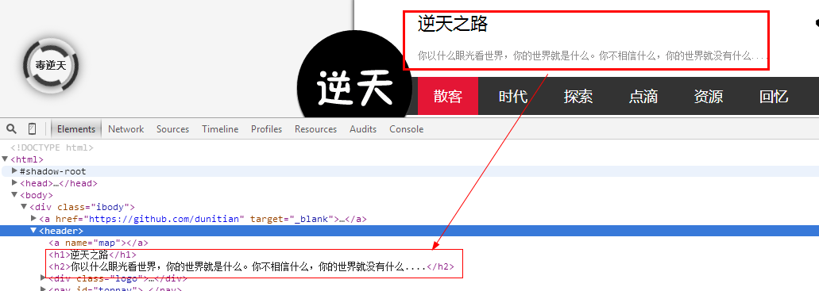

**2.nav 导航系列 <nav> 标签定义导航链接的部分。**

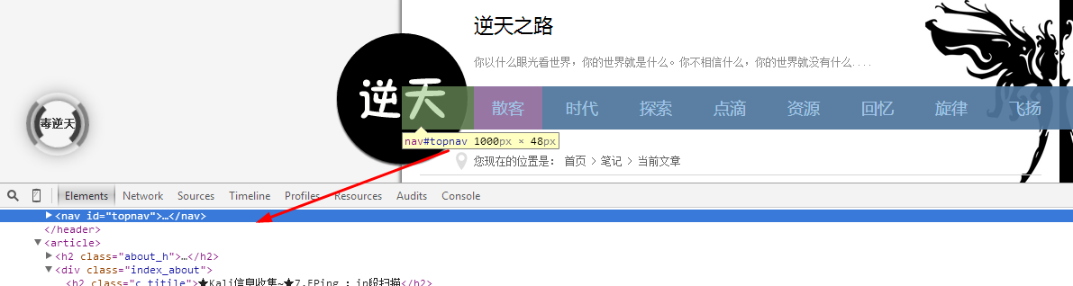

**3.section 一块区域**

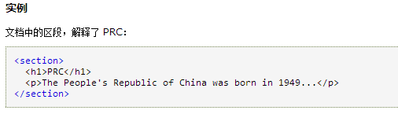

**<section> 标签定义文档中的节（section、区段）。比如章节、页眉、页脚或文档中的其他部分**

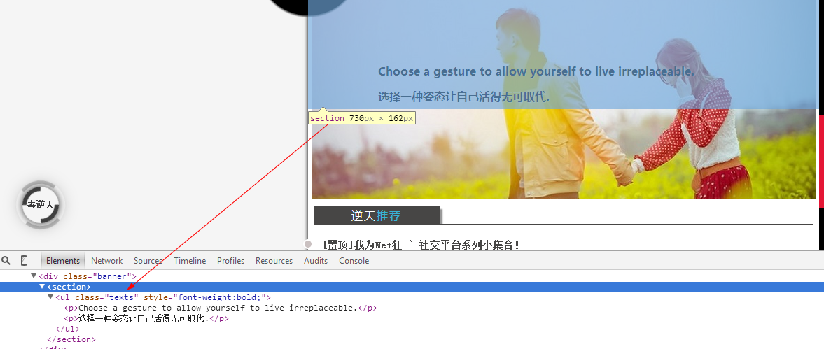

**4.article 文章内容或者主体内容 内容可以是来自一个外部的新闻提供者的一篇新的文章，或者来自 blog 的文本，或者是来自论坛的文本。亦或是来自其他外部源内容。**

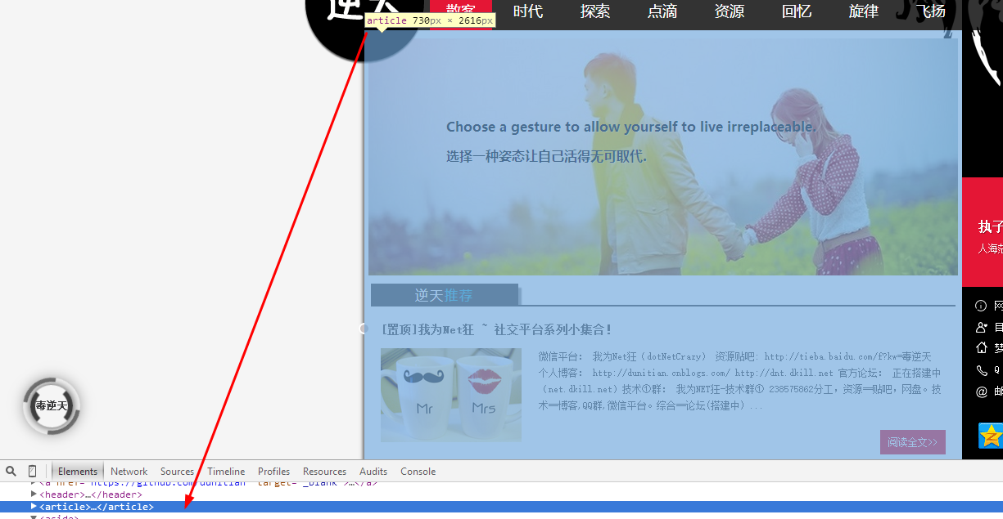

**5.aside 相关内容 <aside> 标签定义 article 以外的内容。aside 的内容应该与 article 的内容相关**

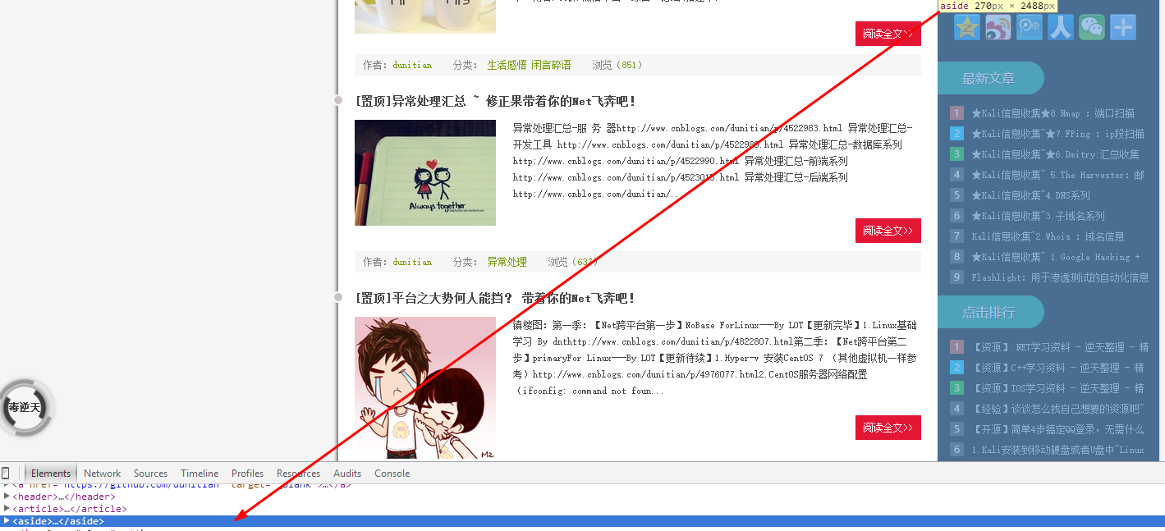

**6.footer 脚部区域**

**<footer> 标签定义文档或节的页脚。<footer> 元素应当含有其包含元素的信息。页脚通常包含文档的作者、版权信息、使用条款链接、联系信息等等。您可以在一个文档中使用多个 <footer> 元素。**

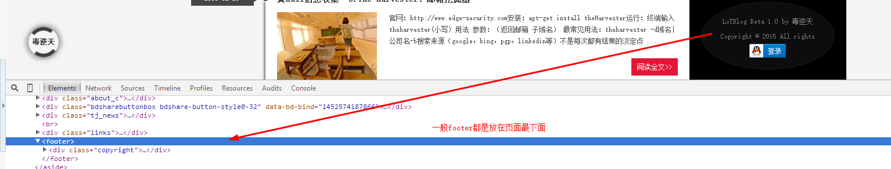

简单框架搭建：

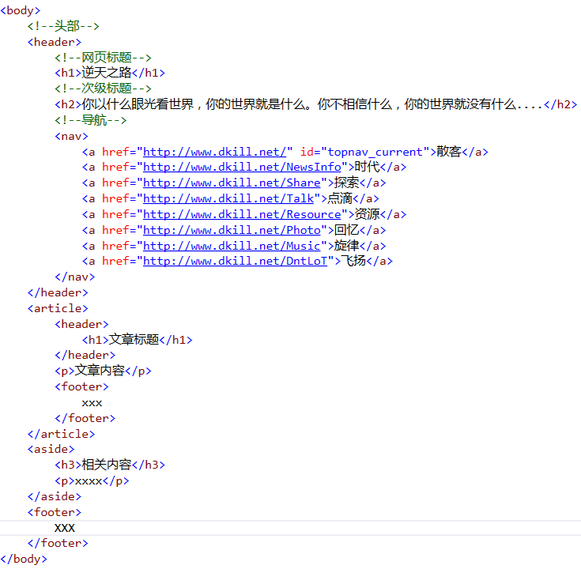

**草图：**

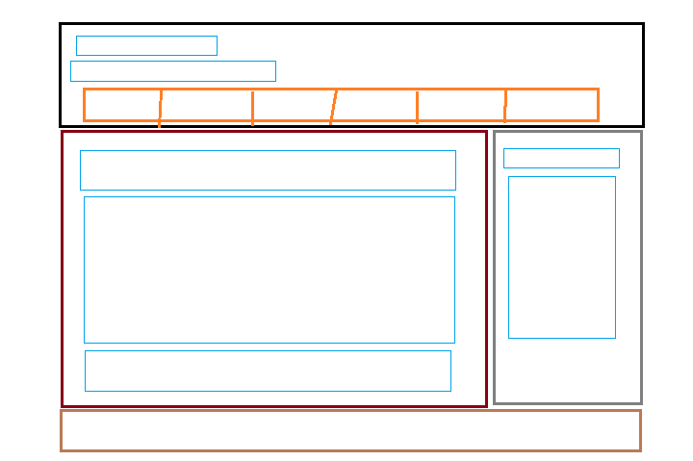

**补充说明：**

**header里面的h4，提示信息**

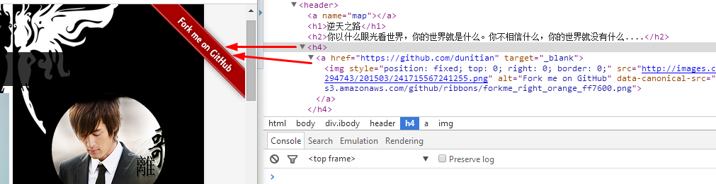

**Article里面的footer**

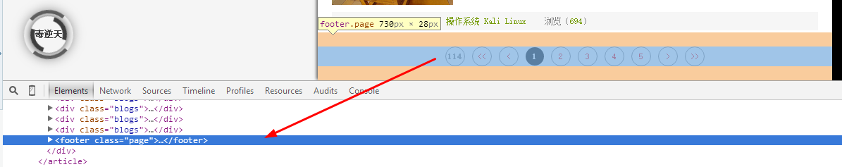

大纲：

